[IF=16.5！南京大学鼓楼医院心血管中心王敏教授团队&耶鲁大学周焕娇教授被指实验图像存疑](https://mp.weixin.qq.com/s?__biz=MzkzMDkwMTQzNw==&mid=2247484571&idx=1&sn=402337bcd869491fc4b22df17d145a10)

[白大褂宣言](javascript:void(0);)2025-04-26 17:37:00山东



点击蓝字 关注我们



2020年1月8日，南京大学鼓楼医院心血管中心王敏教授团队&耶鲁大学周焕娇教授在 Circulation Research 发表题为 **“BMX Represses Thrombin-PAR1-Mediated Endothelial Permeability and Vascular Leakage During Early Sepsis”**的文章。

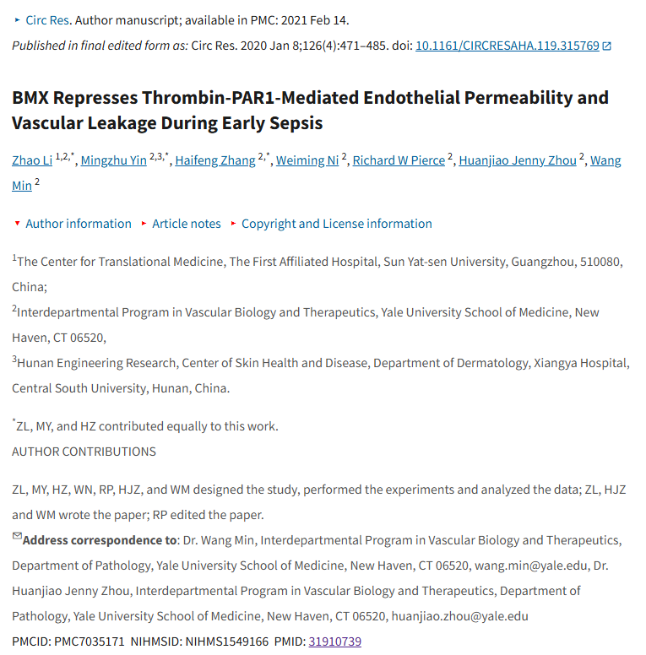

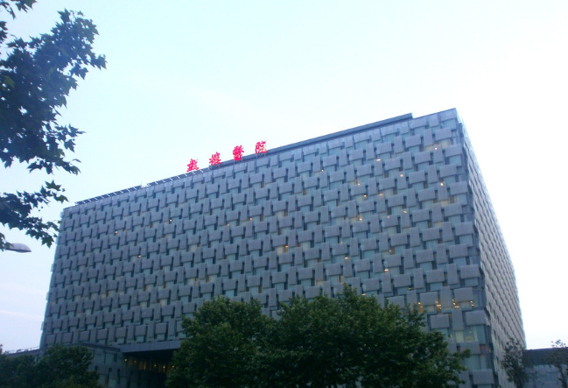

**经核查比对，文章部分实验图像存在以下重复现象：**

* **图2B出现部分重叠**

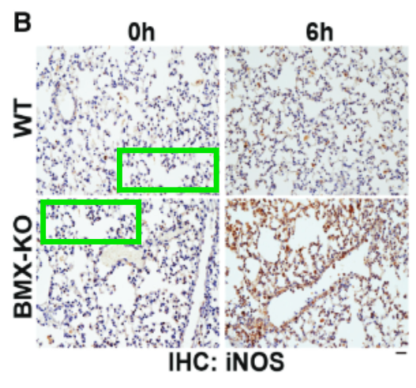

**参考信息：**https://www.ahajournals.org/doi/10.1161/CIRCRESAHA.119.315769